Orologio analogico
Tutorial per Scratch

Scopo
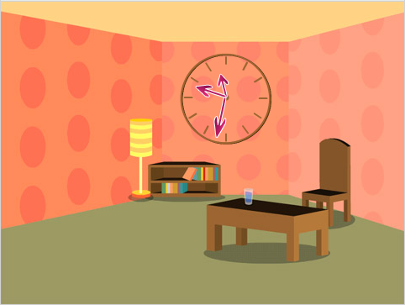

Difficoltà
E’ affrontabile da ragazzi e ragazze a partire dalla scuola secondaria di primo grado a cui sia già stata spiegata la misura di angoli e tempi.

Livelli di complessità
Si può perfezionare il posizionamento della lancetta dell’ora.

Estensioni
Aggiungere il suono a ogni secondo.

Lancetta dei secondi
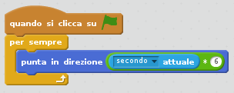

Lancetta dei minuti
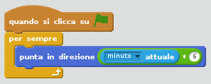

Lancetta delle ore
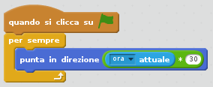
Oppure
